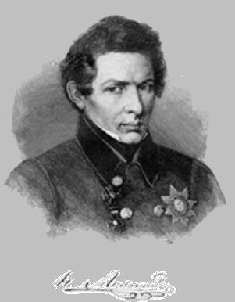

НИКОЛА́Й ИВА́НОВИЧ ЛОБАЧЕ́ВСКИЙ — русский математик, один из создателей неевклидовой геометрии.
(1 декабря 1792 г.- 24 февраля 1856 г.)

